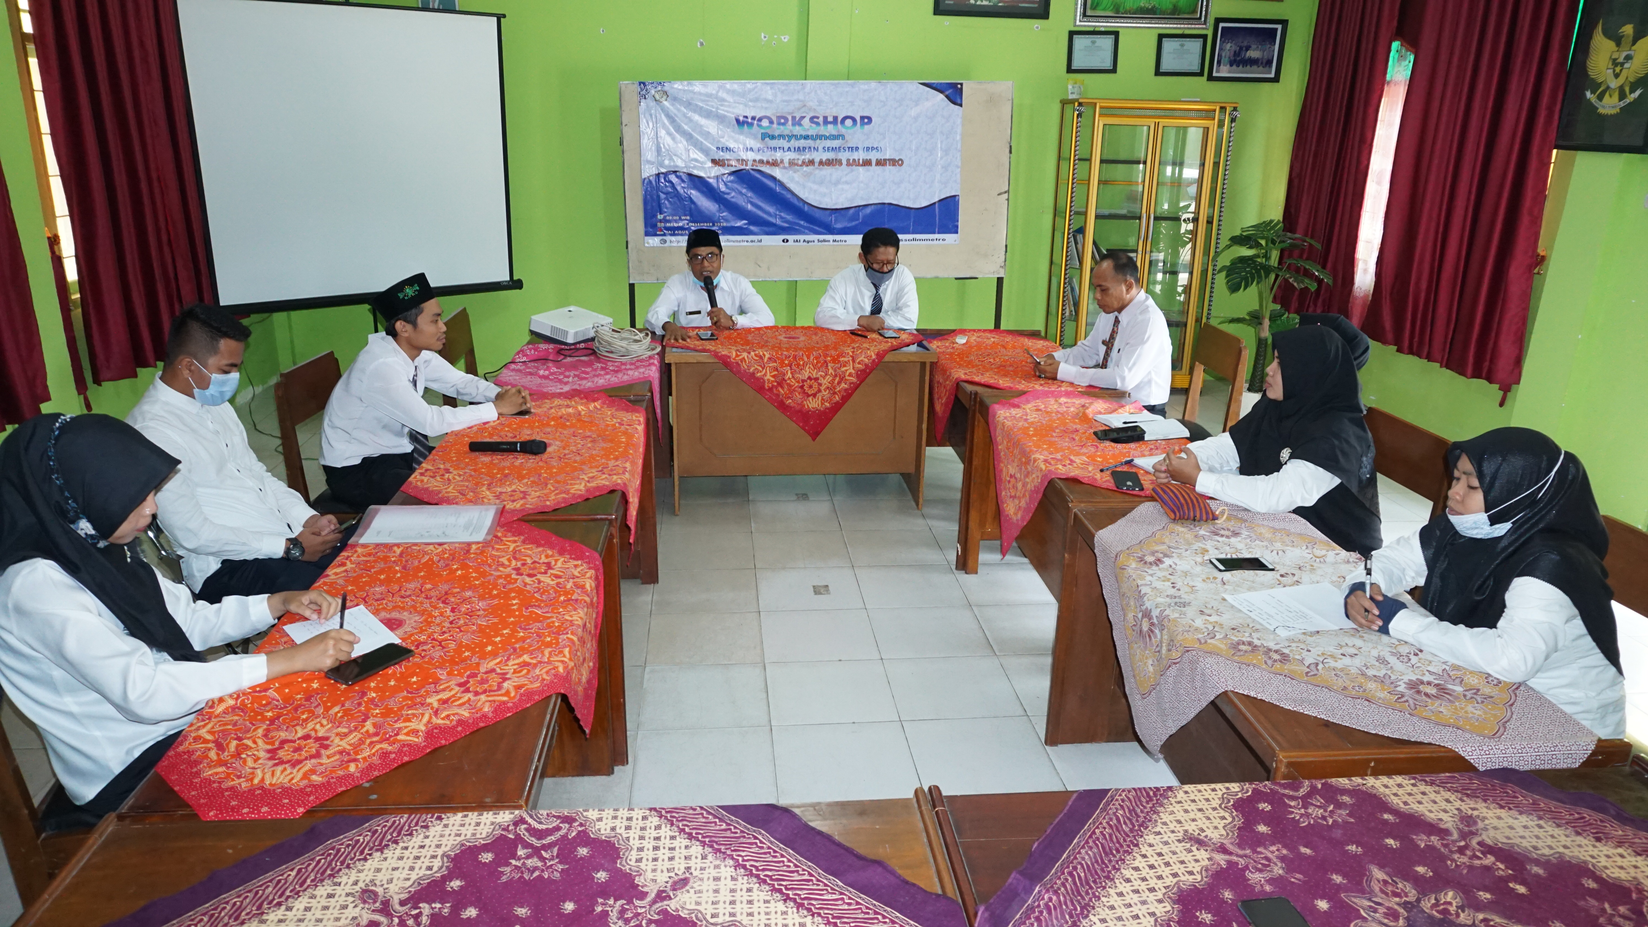
Foto : kegiatan Workshop RPS
IAI AGUS SALIM METRO- Lembaga Penjaminan Mutu Internal (LPMI) Institu Agama Islam Agus Salim Metro mengadakan Workshop Penyusunan Rencana Pembelajaran Semester (RPS). Yang di ikuti oleh Wakil Rektor, Dekan, Ka. Prodi Fakultas Tarbiyah dan Syariah, di Ruang Rapat Dosen, Selasa (2/12/2020).

Kegiatan tersebut merupakan upaya dari LPMI untuk meningkatkan kualitas terkait pembuatan rencana pembelajaran semester (RPS). Kegiatan ini merupakan bagian terpenting dalam Tridarma Perguruan Tinggi, RPS Ini termasuk salah satu bagaimana membuat bahan pengajaran yang tersistem dengan baik.

Workshop ini dibuka langsung H.Ach. Chary S.Ag., M.pd (rektor) dan memberikan pengantar pemahaman kepada peserta workshop, untuk lebih menguasai dan paham,ketika nanti akan menyampaikan kepada para pendidik yang berada di jurusan masing-masing.

M. Ach. Chary S.Ag., M.Pd dalam sambutannya sebelum ini merupakan budaya baru atau New Normal dan pasti akan berhadapan dengan para pengajar yang masih berdapan dalam zona nyama.”dan hari ini kita akan mengusik zona nyama aman, dan nantikan aka ada feedbacak yang kurang baik, tetapi kita harus siap dengan resikonya. karena tidak hanya mengajar saja tetapi perangkat-perangkatnya harus disiapkan dan ini sudah dilakukan oleh kampus-kapus lain”.ungkapnya.
Usia membuka workshop, acara kemudian dilanjutkan dengan pemaparan materi tentang Recana Pembelajaran semester yang di sampaikan oleh muhammad Mustofa Bisri M.Kom.I secara terperinci. Tidak hanya teori saja namun praktik bagaimana cara membuat RPS lamgsung di jelaskan.

